**Документация**

Тема: Формуляр за запитвания

Изготвил: Даяна Димитрова

# **Файлове**

* **сontactForm.php** – HTML формуляр с полета за въвеждане на имейл, тема, име, фамилия и съобщение. Накрая на формуляра има и бутон „изпрати“ за изпращане на запитването.
* **сontactForm.js** - JavaScript файл (използвана е библиотеката jQuery), който проверява за валидации на полетата. Валидация за правилен имейл, чрез помощта на регулярен израз и валидация за полетата имейл, тема, име и съобщение да не са празни. При възникнали грешки се появява подходяща грешка за съответното поле. Ако не съществуват такива се изпращат данните с помощта на Ajax към PHP файлът „contactFormController.php“, където там ще се обработят.
* **сontactFormController.php** – PHP файл, който получава данните от сontactForm.js и израща имейл с данните и самото запитване с помощта на SMTP и php функцията mail(). За случая е използван Gmail, като е генерирана парола за трети страни и също така в Gmail настройките се позволява опцията за изпращане на имейли от трети страни. По този начин се позволя изпращането на имейли. Тези данни с генерираната парола и имейла се настройват и в файлът “xampp/sendmail/sendmail.ini”. Освен изпълнението с имейла също така се записват данните и в базата данни.
* **db.php** - PHP файл, който свързва базата данни с проекта.
* **receivedMessages.php** - PHP файл, който показва в табличен вид получените запитвания с опция за преглед на всяко едно.
* **receivedMessagesDetails.php** - PHP файл, който показва детайлите на даденото запитване, с помощта на неговия идентификационен номер. Данните са показани в полета с опция да се променят и при натискане на бутон „Редактирай“ те ще се презапишат в базата данни. Също така има и бутон „Изтрий“, който при неговото натискане ще изкочи прозорец за потвърждение. След потвърждение записът бива изтриван и потребителят бива пренасочван към страницата с останалите записи.
* **receivedMessages.js** - JavaScript файл, който обработва всеки натиснат бутон и изпраща идентификациония номер към „receivedMessagesController.php“.
* **receivedMessagesController.php** - PHP файл, който изпълнява заявките за зареждане на данните в „receivedMessages.php“ и „receivedMessagesDetails.php“. Също така има заявки за редактиране на данните и за изтриване на записа.
* **style.css** – CSS файл, който стилиризира всички страници с адаптивен дизайн за всички устройства.

# **Резултати**

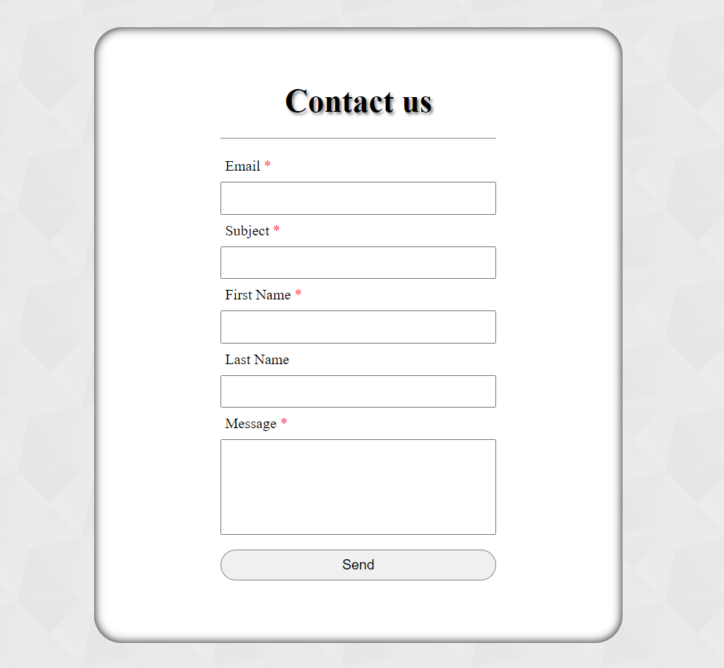

Фигура Формуляр за запитване

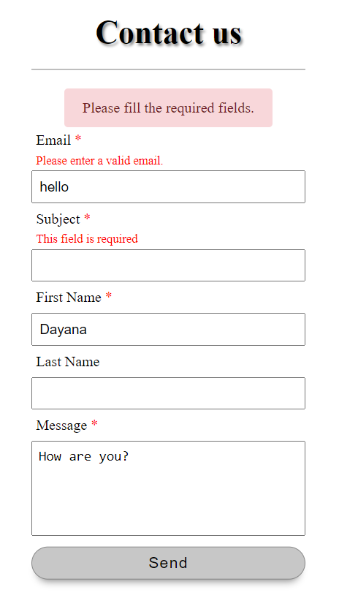

Фигура Валидация на формуляра

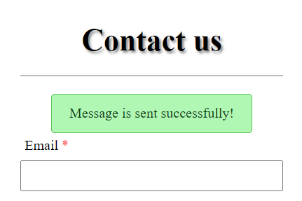

Фигура Съобщение при успешно въвеждане на данни

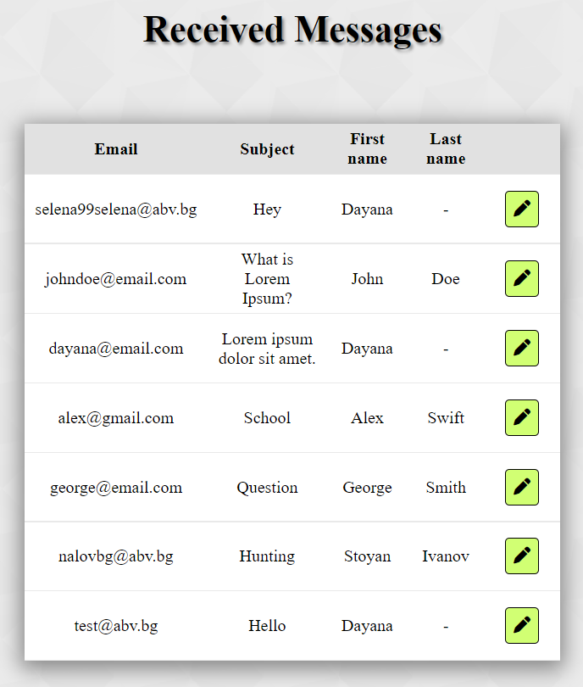

Фигура Получени запитвания

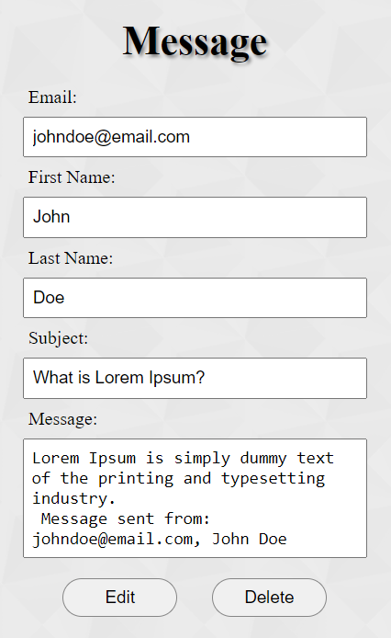

Фигура Данни от едно запитване

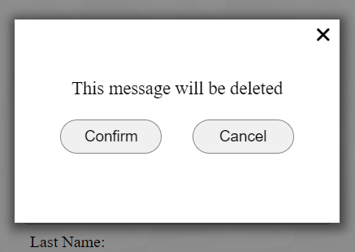

Фигура Прозорец за потвърждение при натискане на бутон "Изтрий"

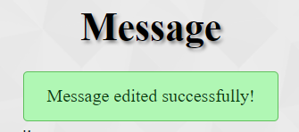

Фигура Съобщение при успешна редакция на запис